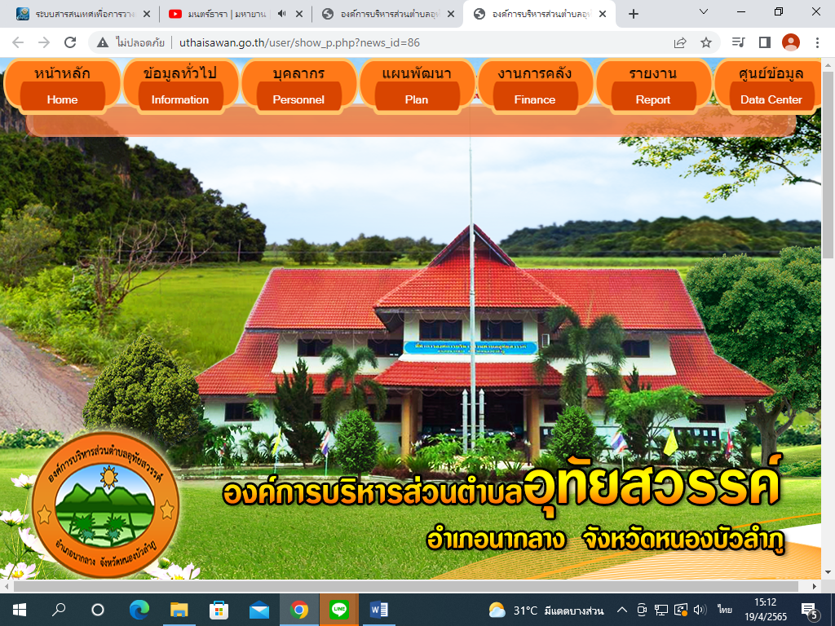

**ข่าวประชาสัมพันธ์**

**องค์การบริหารส่วนตำบลอุทัยสวรรค์**

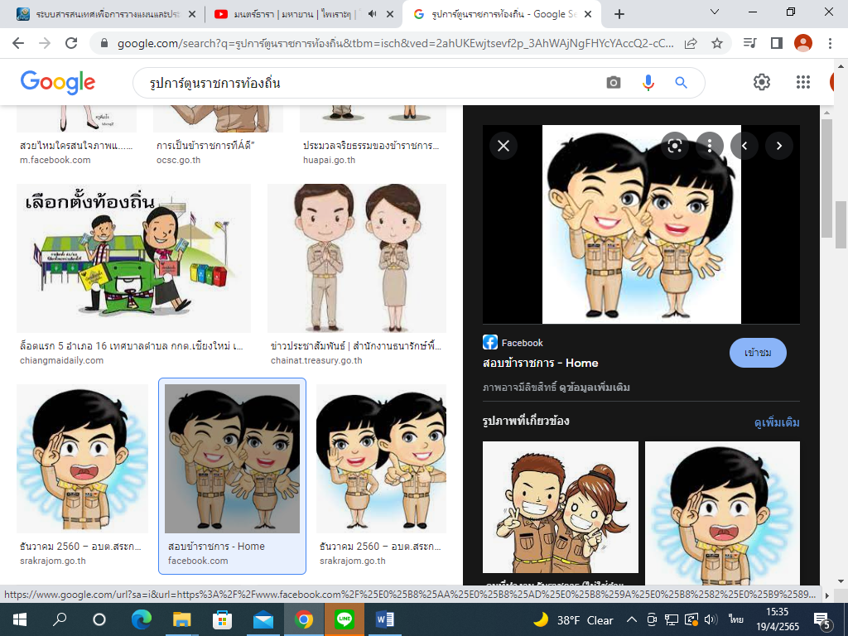

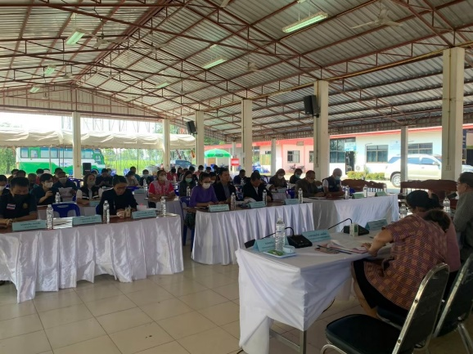

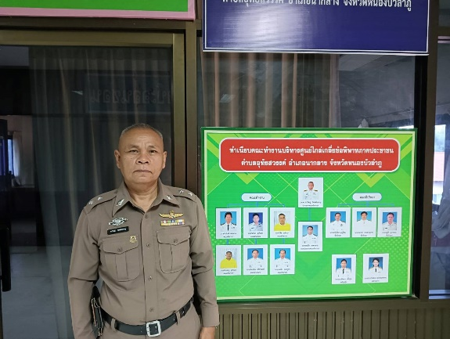

**วันที่ 27 มิถุนายน 2566 นำโดย ร้อยตำรวจโทร กรวิชญ์ นิตย์คำหาญประธานกรรมการศูนย์ยุติธรรมชุมชนตำบลอุทัยสวรรค์ มีการไกล่เกลี่ยระงับข้อพิพาท ระหว่าง นายเดชสินธ์ บุญขัน และนางไพวรรณ บุญขันธ์ ในกรณีการขอไกล่เกลี่ยเพื่อแบ่งสินสมรสหลังการเลิกราของทั้งสองฝ่าย**

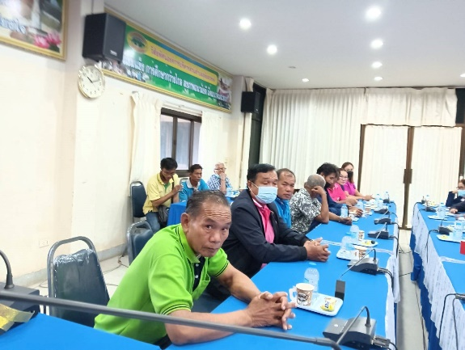

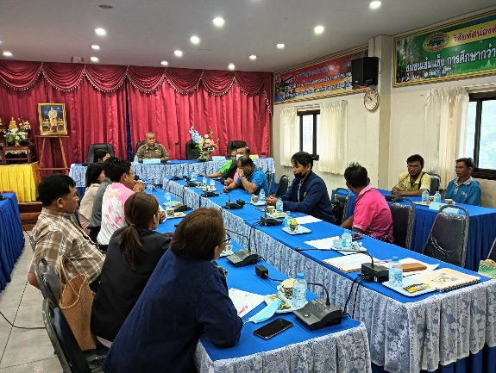

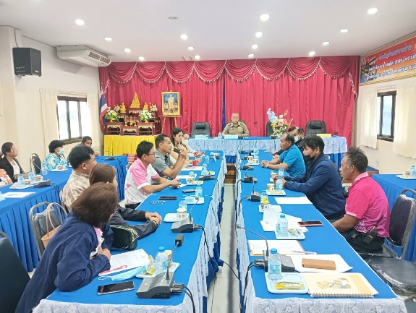

**ผลการไกล่เกลี่ยสามารถตกลงกันได้ด้วยความยินยอมของทั้งสองฝ่าย และได้ทำบันทึกข้อตกลงการไกล่เกลี่ย ไว้เป็นหลักฐาน จำนวน 3 ฉบับพร้อมมอบให้คู่กรณีและผู้ไกล่เกลี่ย เมื่อวันที่ 28 มิถุนายน 2566**

ศูนย์ยุติธรรมชุมชนตำบลอุทัยสวรรค์ โทรศัพท์ 042-315885 โทรสาร 042-315886